Contraloría Social AIEC 2020

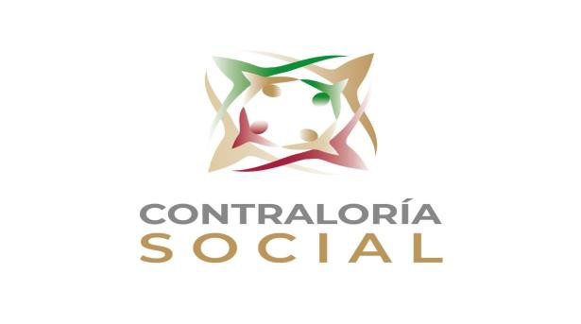

Julio - agosto 2020

Introducción

- ¿Qué es el AIEC?

- ¿Qué es la Contraloría Social (CS)?

ENLACE DE CONTRALORÍA SOCIAL

¿Cuáles son sus actividades?

- Prepara  Trabajo | el  de | Programa Estatal de  Contraloría Social
(PETCS)  - Difunde | la | convocatoria para

Es un funcionario designado por la IEC para llevar a cabo el seguimiento de la CS
¿Qué es un enlace de Contraloría Social?
conformar el Comité de Contraloría Social

- Da seguimiento a la Contraloría Social (constitución, levantamiento de actas, actualizar el Sistema de Información de Contraloría Social (SICS)

CONTRALORES SOCIALES
- Observar
- Informar
- Denunciar

¿Quiénes son los contralores sociales?
¿Cuáles son sus actividades?

Beneficiarios que hayan decidido participar en las actividades de CS.

CONSTITUCIÓN DE COMITÉS

La IEC, a través de medios impresos o electrónicos convocará e identificará a los beneficiarios, hombres y mujeres de manera equitativa para integrar el Comité de Contraloría Social (CCS)
  - Postularán libremente para fungir como Presidente y Secretario.

  - De ser más de dos ciudadanos, su participación se
registrará como Vocales

  - La vigencia de los Comités será hasta de un año, dependiendo de la duración del proyecto.

DOCUMENTOS NORMATIVOS
Los documentos normativos que el enlace de CS deberá entregar a los Contralores Sociales

Proyecto cultural a vigilar
- Reglas de Operación del AIEC
- Leyes y Reglamentos aplicables
- Lineamientos de CS
- Esquema y Guía Operativa de CS
- Anexos

Enlace electrónico para consulta y descarga de documentos normativos y formatos.

http://vinculacion.cultura.gob. mx//subsidios/normatividad

Contacto del Responsable

Lic. | Nora | Mendoza | Velázquez
 | Tel. | 55 4155 | 0200
Ext. 9791 y 9456

nmendoza@cultura.gob.mx contraloriasocialaiec@cultura.gob.mx

